Forundersøgelser
- Til nedsivning af regnvand

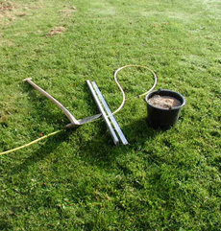
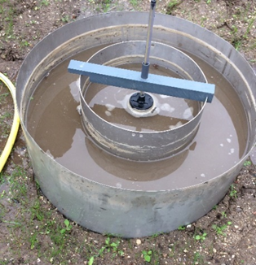

Forundersøgelser er første skridt
Det er meget vigtigt at lave forundersøgelser, inden der etableres nedsivningsanlæg til regnvand - i daglig tale LAR-anlæg. Forundersøgelserne giver den nødvendige viden til dimensionering af anlægget.

Som borger er der en række ting du selv kan gøre, for at blive klogere på forholdene i din have/på din grund:
- Generelle observationer skrives ned, eksempelvis:
  - Er der steder, som ofte er våde/tørre
  - Steder vandet naturligt samler sig ved regnvejr
  - Hvordan terrænet hælder, isæt omkring bygninger og skel

En regnvandskonsulent eller en kloakmester, som laver LAR-anlæg vil kunne hjælpe dig med at:
- Pejle hvor højt grundvandet står
- Måle nedsivningshastigheden
Du må gerne lave både pejling af grundvand og nedsivningstesten selv, hvis du har mod på det.

Pejling af hvor højt grundvandet står
Grundvandet skal pejles, når det er højest, og det er mellem januar og april.
Der er ikke angivet i loven, hvor stor en afstand, der skal være fra et
nedsivningsanlæg til grundvandsspejlet - det er kommunen som
fastsætter denne grænse, og langt de fleste kommuner anbefaler 1 meter.
Grundvandet kan pejles med et særligt instrument, som sænkes ned i et pejlerør, der er boret ned i jorden.
Instrumentet er et langt målebånd med en føler, som giver en hyletone, når den rammer vandet. Derefter kan man aflæse på målebåndet, hvor dybt grundvandet ligger under jordoverfladen.

Test af jordens nedsivningsevne
For at kunne dimensionere et LAR-anlæg skal jordens nedsivningsevne måles. Nedsivningsevnen kaldes også for ’jordens infiltrationsevne’ eller ’jordens hydrauliske ledningsevne’ og i beregninger benævnes nedsivningsevnen som ’K’. Den opgives som vandets synkehastighed i meter pr. sekund.
Målingen af nedsivningsevnen skal udføres i den dybde, som nedsivning skal ske fra. Dette er afgørende for målingen, da nedsivningsevnen typisk aftager med dybden. Ved faskiner er det under bunden af faskiner, og ved regnbede ca. 40 cm under terræn. Ved nedsivning i græs er det på eller lige under græsset.

Nedsivningsevnen kan måles med en simpel nedsivningstest eller ved hjælp af et ringinfiltrometer som mest bruges af professionelle. Synkehastigheden i jorden måles og omregnes til jordens nedsivningsevne, se beregningseksempel senere.

Simpel nedsivningstest
Der graves et hul på 25x25 cm ved bunden af anlægget. Hullet skal
være ca. 30 cm dybt.
Jorden vandmættes ved, at der fyldes vand i hullet, og der efterfyldes med vand, indtil synkehastigheden på vandet er næsten konstant.
I tørre perioder kan vandmætningen af jorden tage 30 min eller mere.
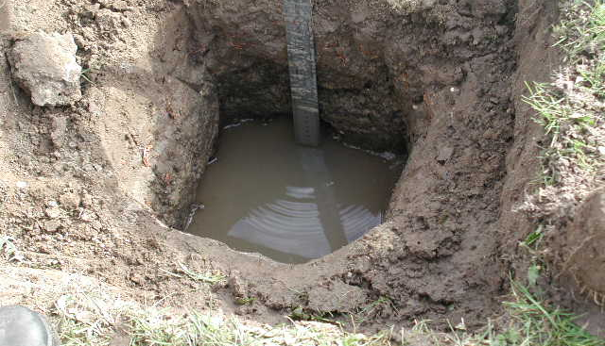

Når jorden er vandmættet, fyldes der vand i hullet, så vanddybden er ca. 25 cm, og der lægges en retskinne over hullet.
Der måles nu på, hvor meget vandspejlet synker i et vist tidsrum. Start med at måle i 10 minutter - noter hvor meget vandet er sunket.
Er hullet tomt, så lav en måling på 5 minutter.
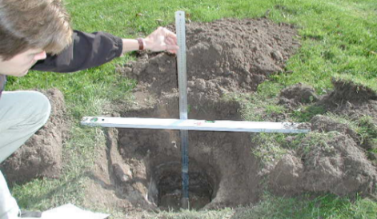

Synkehastingheden skal være ens ved to målinger efter hinanden, før resultatet kan bruges.
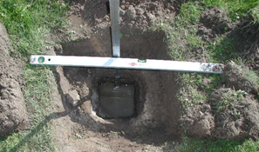

Nedsivningstest ved brug af ringinfiltrometer
Ved nedsivning i græs, skal du anvende et ringinfiltrometer, da der kan måles direkte på terræn eller lige under græsset. Du kan også anvende det i bunden af udgravningen. Ringinfiltrometre bruges mest af professionelle.
Ringinfiltrometeret placeres på den plane overflade og bankes godt ned i jorden.

Fyld vand i begge kamre, og efterfyld indtil vandspejlet i den indre ring synker med en konstant hastighed, og jorden er mættet. I tørre perioder kan vandmætningen af jorden tage 30 minutter eller mere. Når målingen gennemføres, skal vandspejlet i den ydre ring hele tiden holdes ca. i niveau med vandspejlet i den indre ring. Efterfyld vand i den ydre ring om nødvendigt.

Der måles nu på, hvor meget vandspejlet synker i den indre ring, over et vist tidsrum. Start med at måle i 10 minutter - noter hvor meget vandet er sunket. Er ringen tom, så prøv at lav en måling på 5 minutter. Der er angivet cm på flyderen i den inderste ring, som aflæses.
Synkehastingheden skal være ens ved to målinger efter hinanden, før resultatet kan bruges.

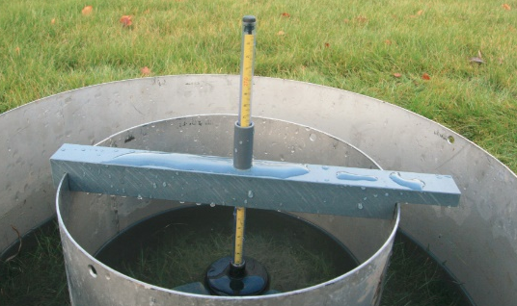

Beregningseksempel:
Måling: en sænkning af vandspejlet på 5,1 cm på 10 minutter
Jordens nedsivningsevne, K, i meter pr. sekund er så:
0,051meter / 600 sekunder = 0,000085 meter pr. sekund, omskrives til: 8,5*x10-5 m/sek
Resultatet bruges til at beregne størrelsen af faskinen, regnbedet eller græsplænen, hvor vandet skal nedsives

